Министерство образования и науки Российской Федерации Федеральное агентство по образованию

Федеральное государственное бюджетное образовательное учреждение высшего образования

«Вятский государственный университет»

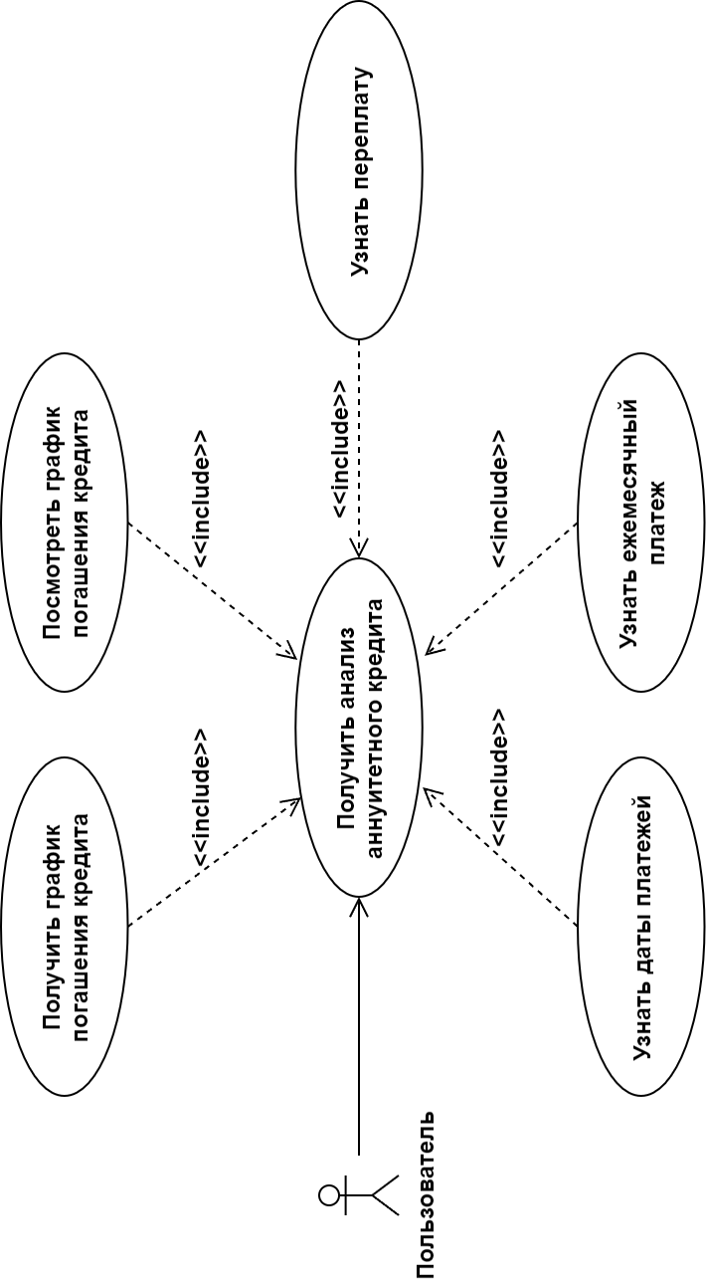Факультет автоматики и вычислительной техники

Кафедра электронных вычислительных машин

**Лабораторная работа №2**

по курсу «Высокопроизводительные вычислительные комплексы»

Вариант 10

Выполнил студент группы ИВТб-41 /Категов А. Д./ Проверил преподаватель /Мельцов В. Ю./

Киров 2024

**Выполнение лабораторной работы**

1. Задание №1

Рассчитайте вероятность Pn пребывания в системе n заявок для R = 2,1; n = 3; Число процессоров N = 6.

Расчетные формулы:

Вероятность Pn пребывания в системе n = 0, 1, 2,.. заявок (обслуживаемых каналами и стоящих в очереди)

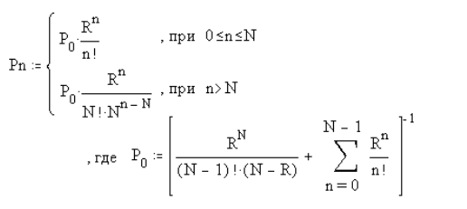

где P0, вероятность того, что в системе нет ни одной заявки; R - суммарная загрузка N – канальной системы.

Подстановка значений:

$P_{n}=P_{0}$ $\frac{R^{n}}{n!}$* , так как 0<= n<= N

$$\frac{R^{n}}{n!}= \frac{{2,1}^{3}}{3!}=1,5435$$

$$P_{0}={\left[\frac{{2.1}^{6}}{5!\left(6-2.1\right)}+\frac{{2.1}^{0}}{0!}+\frac{{2.1}^{1}}{1!}+\frac{{2.1}^{2}}{2!}+\frac{{2.1}^{3}}{3!}+\frac{{2.1}^{4}}{4!}+\frac{{2.1}^{5}}{5!}\right]}^{-1}=0.122213$$

$$P_{n}=1.5435*0.122213=0.1886$$

**

Рисунок 1 – Задание №1

2. Задание №2

Расчитайте вероятность Pn пребывания в системе n заявок для R = 3,1; n = 8; Число процессоров N = 6

Расчетные формулы:

Вероятность Pn пребывания в системе n = 0, 1, 2,.. заявок (обслуживаемых каналами и стоящих в очереди)



где P0, вероятность того, что в системе нет ни одной заявки; R - суммарная загрузка N – канальной системы.

Подстановка значений:

$P_{n}=P_{0}$ $\frac{R^{n}}{N!*N^{n-N}}$* , так как n > N

$$\frac{R^{n}}{N!N^{n-N}}=\frac{{3.1}^{8}}{6!*6^{2}}=\frac{8528.910374}{25920}=0.329047$$

$$P_{0}={\left[\frac{{3.1}^{6}}{5!\left(6-3.1\right)}+\frac{{3.1}^{0}}{0!}+\frac{{3.1}^{1}}{1!}+\frac{{3.1}^{2}}{2!}+\frac{{3.1}^{3}}{3!}+\frac{{3.1}^{4}}{4!}+\frac{{3.1}^{5}}{5!}\right]}^{-1}=0.044142$$

$$P_{n}=0.329047*0.044142=0.0145$$

**

Рисунок 2 – Задание №2

3. Задание №3

Введите интенсивности обслуживания заявки каналом M, где B - быстродействие процессора, Q - средняя трудоемкость заявки.

Расчетные формулы:

Интенсивность обслуживания заявки каналом рассчитывается по формуле:

µ = 1 / V,

где V – средняя длительность обслуживания заявки каналом с быстродействием В.

V = Ѳ / B,

Тогда получаем, что интенсивность обслуживания заявки каналом:

µ = В / Ѳ,

где В – быстродействие процессора; Ѳ – средняя трудоемкость процессорных операций.

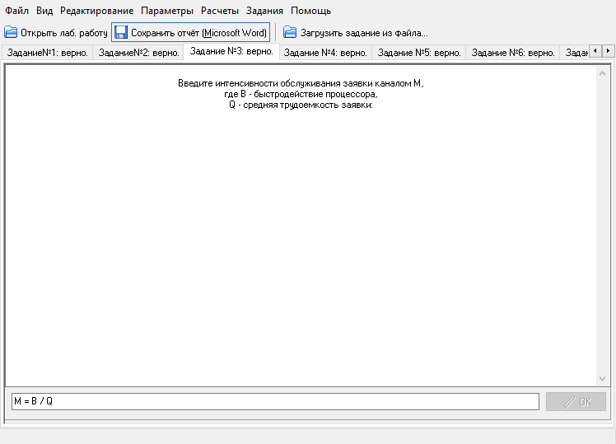

Рисунок 3 – Задание №3

4. Задание №4

Рассчитайте интенсивность обслуживания заявки каналом M, B = 120000, Q = 4000.

Расчетные формулы:

µ = В / Ѳ,

где В – быстродействие процессора; Ѳ – средняя трудоемкость процессорных операций.

Подстановка значений:



$$μ=\frac{B}{θ}=\frac{120000}{4000}=30$$

Рисунок 4 – Задание №4

5. Задание №5

Введите формулу загрузки канала р, где L - интенсивность потока заявок, N - число процессоров, M - интенсивность обслуживания заявки каналом.

Расчетные формулы:

Загрузка канала, то есть отношение времени, в течение которого канал занят обслуживанием заявок, к общему времени его функционирования:

$$p=\frac{λ}{N}V=\frac{λ}{Nμ}$$

где 𝜆 – интенсивность потока заявок, 𝜇 – интенсивность обслуживания заявки каналом, 𝑁 – число процессоров.

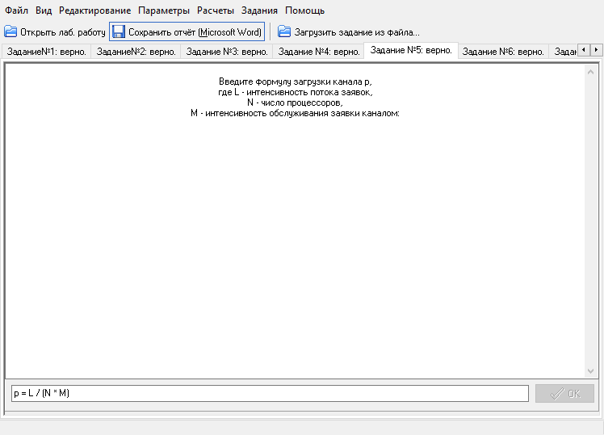

Рисунок 5 – Задание №5

6. Задание №6

Расчитайте загрузку канала p, L = 12, N = 6.

Расчетные формулы:

Загрузка канала, то есть отношение времени, в течение которого канал занят обслуживанием заявок, к общему времени его функционирования:

$$p=\frac{λ}{N}V=\frac{λ}{Nμ}$$

где 𝜆 – интенсивность потока заявок, 𝜇 – интенсивность обслуживания заявки каналом, 𝑁 – число процессоров.

Подстановка значений:

µ = 30 (из задания 4)



$$p=\frac{λ}{Nμ}=\frac{12}{6*30}=0.0667$$

Рисунок 6 – Задание №6

7. Задание №7

Введите формулу суммарной загрузки N-канальной системы R, где N - количество процессоров, p - загрузка канала.

Расчетные формулы:

Суммарная загрузка 𝑅 в отношении 𝑁-канальной системы массового обслуживания определяет среднее число каналов, занятых обслуживанием заявок. 𝑅 – суммарная загрузка, 𝑁 – канальной системы:

$$R=\frac{λ}{μ}=\frac{Nλ}{Nμ}=Np$$

где 𝑁 – число процессоров, 𝜌 – загрузка канала.

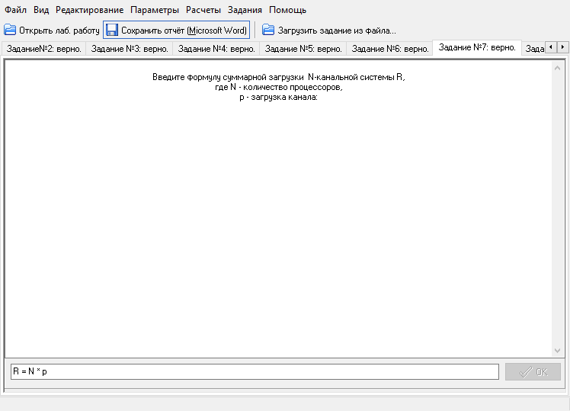

Рисунок 7 – Задание №7

8. Задание №8

Рассчитайте суммарную загрузку N - канальной системы R.

Расчетные формулы:

$$R=\frac{λ}{μ}$$

Подстановка значений:

µ = 30 (из задания 4)

$λ=$ 12 (из задания 6)



$$R=\frac{λ}{μ}=\frac{12}{30}=0,4$$

Рисунок 8 – Задание №8

9. Задание №9

Расчитайте среднюю длину очереди заявок по формуле.

Расчетные формулы:

Средняя длина очереди заявок, ожидающих обслуживания в 𝑁-канальной системе, находится на основании выражения, как математическое ожидание случайной величины 𝑖 = 𝑛 − 𝑁 > 0, равной числу заявок в очереди:

где 𝑃0 определяется выражением:

$$P_{0}={\left[\frac{N^{N-1}*p^{N}}{\left(N-1\right)!*(1-p)}+\sum_{i=0}^{N-1}{\frac{N^{i}p^{i}}{i!}}\right]}^{-1}$$

Подстановка значений:

N = 6, $p=0,0667$ (из задания 6)



$$P_{0}={\left[\frac{6^{5}*{0.0667}^{6}}{5!*\left(1-0.0667\right)}+\frac{6^{0}*{0.0667}^{0}}{0!}+\frac{6^{1}*{0.0667}^{1}}{1!}+\frac{6^{2}*{0.0667}^{2}}{2!}+\frac{6^{3}*{0.0667}^{3}}{3!}+\frac{6^{4}*{0.0667}^{4}}{4!}+\frac{6^{5}*{0.0667}^{5}}{5!}\right]}^{-1}=0.670186$$

$$l=\frac{6^{5}*{0.0667}^{7}}{5!{\left(1-0.0667\right)}^{2}}*0.670186=0.0000003$$

Рисунок 9 – Задание №9

10. Задание №10

Введите формулу среднего времени пребывания заявки в системе U, где l - средняя длина очереди заявок, R - суммарная загрузка N - канальной системы, L - интенсивность потока заявок.

Расчетные формулы:

Среднее время пребывания заявки в системе рассчитывается по формуле:

$$U=\frac{m}{λ}$$

Среднее число заявок, пребывающих в системе:

𝑚 = 𝑙 + R,

где 𝑙 - среднее число заявок, находящихся в очереди, 𝑅 – суммарная загрузка 𝑁-канальной системы.

Из выражений 7 и 8 получаем среднее время пребывания заявки в системе

$$U=\frac{l + R}{λ}$$

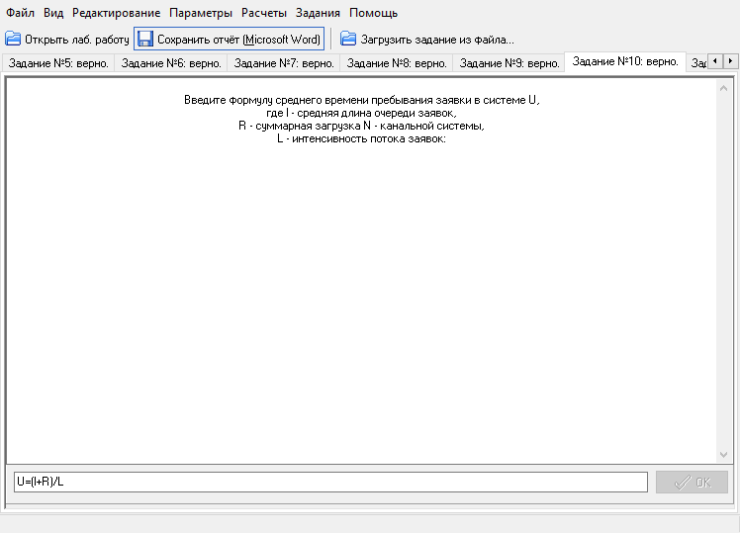

Рисунок 10 – Задание №10

11. Задание №11

Рассчитайте среднее время пребывания заявки в системе U

Расчетные формулы:

$$U=\frac{l + R}{λ}$$

Подстановка значений:

*l = $0,0000003 (рассчитано в задании 9)$*

*R = $0,4 (рассчитано в задании 8)$*

$λ=$ 12 (из задания 6)



$$U=\frac{0.0000003+0.4}{12}=0.0333333578$$

Рисунок 11 – Задание №11

12. Задание №12

Введите формулу среднего времени ожидания заявки в очереди W, где l - средняя длина очереди заявок, L - интенсивность потока заявок.

Расчетные формулы:

Среднее время ожидания заявки в очереди

$$W=\frac{l}{λ}$$

где 𝑙 – средняя длина очереди заявок, 𝜆 – интенсивность потока заявок.

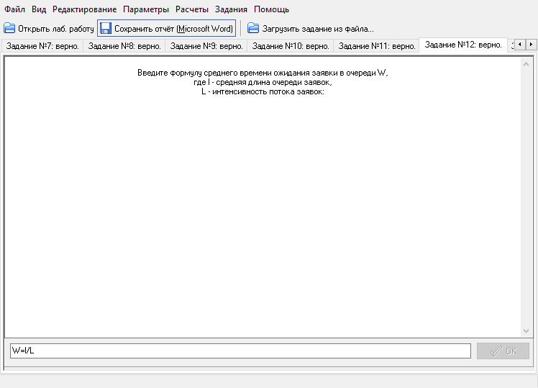

Рисунок 12 – Задание №12

13. Задание №13

Рассчитайте среднее время ожидания заявки в очереди W.

Расчетные формулы:

Среднее время ожидания заявки в очереди

$$W=\frac{l}{λ}$$

где 𝑙 – средняя длина очереди заявок, 𝜆 – интенсивность потока заявок.

Подстановка значений:

*l* = 0.0000003 $(рассчитано в задании 9)$

$λ=$ 12 (из задания 6)



$$W=\frac{0.0000003}{12}=0.0000000244$$

Рисунок 13 – Задание №13

14. Задание №14

Выполнить вручную расчет вероятности Pn пребывания в системе n заявок для одного фиксированного значения R и двух значений n, при этом одно значение должно удовлетворять условию n<=N, а другое - n>N.

Выполнить расчет вероятности 𝑃n пребывания 𝑛 = 0, 1, 2, . . . , 12 заявок в 𝑁 процессорной системе для четырех значений суммарной загрузки 𝑅. Результаты свести в таблицу, и для всех значений 𝑅 построить графики функции 𝑃n = 𝐹(𝑛).

Выполнить анализ полученных зависимостей и сформулировать вывод о том, как изменятся характер распределения вероятности Pn пребывания n заявок в N - процессорной системе с увеличением суммарной загрузки системы R.

Расчетные формулы:

Вероятность Pn пребывания в системе n = 0, 1, 2,.. заявок (обслуживаемых каналами и стоящих в очереди)



где P0, вероятность того, что в системе нет ни одной заявки; R - суммарная загрузка N – канальной системы.

Подстановка значений:

Исходные данные: N = 6; R1 = 1,1; R2 = 2,1; R3 = 3,1; R4 = 4,1.

1) Пусть R = R2 = 2,1;

Тогда, при условии n<=N, возьмем n = 3

$P_{n}=P_{0}$ $\frac{R^{n}}{n!}$* , так как 0<= n<= N

2) При условии n>N, возьмем n = 7

* , так как n > N

3) Результаты расчетов представлены в таблице 1. График зависимости 𝑃n от 𝑛 представлен на рисунке 14.

|  |  |  |  |  |
| --- | --- | --- | --- | --- |
| n | R=1,1 | R=2,1 | R=3,1 | R=4,1 |
|  | P(n) | | | |
| 0 | 0,33285942 | 0,12221293 | 0,04414186 | 0,01486894 |
| 1 | 0,36614536 | 0,25664716 | 0,13683978 | 0,06096263 |
| 2 | 0,20137995 | 0,26947951 | 0,21210166 | 0,12497340 |
| 3 | 0,07383932 | 0,18863566 | 0,21917171 | 0,17079698 |
| 4 | 0,02030581 | 0,09903372 | 0,16985808 | 0,17506691 |
| 5 | 0,00446728 | 0,04159416 | 0,10531201 | 0,14355486 |
| 6 | 0,00081900 | 0,01455796 | 0,05441120 | 0,09809582 |
| 7 | 0,00015015 | 0,00509528 | 0,02811246 | 0,06703215 |
| 8 | 0,00002753 | 0,00178335 | 0,01452477 | 0,04580530 |
| 9 | 0,00000505 | 0,00062417 | 0,00750446 | 0,03130029 |
| 10 | 0,00000093 | 0,00021846 | 0,00387731 | 0,02138853 |
| 11 | 0,00000017 | 0,00007646 | 0,00200327 | 0,01461550 |
| 12 | 0,00000003 | 0,00002676 | 0,00103500 | 0,00998726 |

Таблица 1 – Результаты расчетов

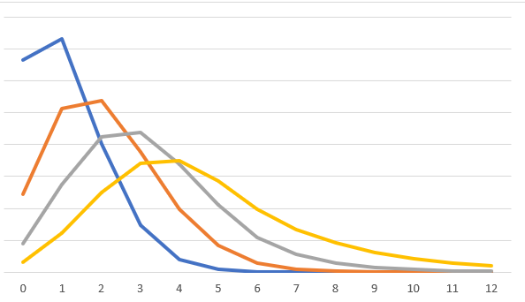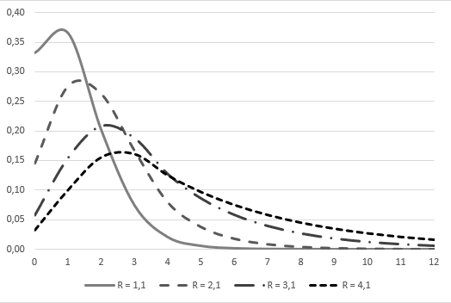

𝑃(n)

n

N = 6

Рисунок 14 – Задание №14

Выводы I:

Среднее число заявок в системе определяется суммой среднего числа заявок, находящихся в очереди и среднего числа заявок, обслуживаемых в каналах. Формула среднего числа заявок в системе:

*m* = 𝑙 + 𝑅,

где 𝑙 - среднее число заявок, находящихся в очереди, R - среднее число заявок, обслуживаемых в каналах.

Следовательно, максимум функции наиболее вероятного числа заявок P(n) расположен в точке, в которой аргумент равен среднему числу заявок в системе (n = 𝑙 + 𝑅).

* N = 6; R=1,1

При R < N/2 средняя длина очереди близка к нулю, поскольку заявки почти сразу обрабатываются. В среднем работает 1,1 процессора, остальные ждут.

Следовательно, среднее число заявок, находящихся в очереди, примерно равно 0 (*l* ≈ 0). Максимум функции P(n) расположен в точке, в которой аргумент равен среднему числу заявок, обслуживаемых в каналах. (n ≈ 𝑅).

n ≈ R = 1,1 т.к. *l* ≈ 0

Pmax(n) = 0,36614536

* N = 6; R=2.1

При R < N/2 средняя длина очереди близка к нулю, поскольку заявки почти сразу обрабатываются. В среднем работает 2,1 процессора, остальные ждут.

Следовательно, среднее число заявок, находящихся в очереди, примерно равно 0 (*l* ≈ 0). Максимум функции P(n) расположен в точке, в которой аргумент равен среднему числу заявок, обслуживаемых в каналах. (n ≈ 𝑅).

n ≈ R =2,1 т.к. *l* ≈ 0

Pmax(n) = 0,26947951

* N = 6; R=3.1

R немного больше N/2, следовательно в очереди могут присутствовать заявки, и система может выходить из стационарного режима.

Так как R всего немного больше N/2, среднее число заявок, находящихся в очереди, примерно равно 1 (*l* ≈ 1).

Невозможно определить максимум функции P(n), так как используемая формула применима только к системам, работающим в стационарном режиме.

* N = 6; R=4.1

R > N/2. В среднем работают 4,1 процессора, заявки надолго задерживаются в очереди и медленно выходят из неё.

В очереди, в среднем находиться много заявок. Система не находиться в стационарном режиме.

Невозможно определить максимум функции P(n), так как используемая формула применима только к системам, работающим в стационарном режиме.

15. Задание №15

Для трех значений быстродействия В и для числа процессоров N= 1, 2, 3 и для девяти ВС выполнить расчеты значения загрузки *p*, а также расчеты основных характеристик ВС.

Выполнить анализ результатов и сформулировать выводы о существовании стационарного режима в девяти системах, а также вывод о том, как изменяются характеристики ВС: µ, R, *l*, W, U при наращивании системы за счет подключения дополнительных процессоров при неизменном быстродействии отдельного процессора.

Проанализировать результаты и сформулировать вывод о том, как изменяются характеристики ВС W, U при увеличении числа процессоров N, но сохранении постоянным суммарного быстродействия системы.

Расчетные формулы:

Загрузка канала, то есть отношение времени, в течение которого канал занят обслуживанием заявок, к общему времени его функционирования:

$$p=\frac{λ}{N}V=\frac{λ}{Nμ}$$

где 𝜆 – интенсивность потока заявок, 𝜇 – интенсивность обслуживания заявки каналом, 𝑁 – число процессоров.

Интенсивность обслуживания заявки каналом рассчитывается по формуле:

µ = 1 / V = В / Ѳ,

где V – средняя длительность обслуживания заявки каналом с быстродействием В.

V = Ѳ / B,

где В – быстродействие процессора; Ѳ – средняя трудоемкость процессорных операций.

Суммарная загрузка 𝑅 в отношении 𝑁-канальной системы массового обслуживания определяет среднее число каналов, занятых обслуживанием заявок. 𝑅 – суммарная загрузка, 𝑁 – канальной системы:

$$R=\frac{λ}{μ}=\frac{Nλ}{Nμ}=Np$$

где 𝑁 – число процессоров, 𝜌 – загрузка канала.

Средняя длина очереди заявок, ожидающих обслуживания в 𝑁-канальной системе, находится на основании выражения, как математическое ожидание случайной величины 𝑖 = 𝑛 − 𝑁 > 0, равной числу заявок в очереди:

где 𝑃0 определяется выражением:

$$P_{0}={\left[\frac{N^{N-1}*p^{N}}{\left(N-1\right)!*(1-p)}+\sum_{i=0}^{N-1}{\frac{N^{i}p^{i}}{i!}}\right]}^{-1}$$

Среднее время ожидания заявки в очереди

$$W=\frac{l}{λ}$$

где 𝑙 – средняя длина очереди заявок, 𝜆 – интенсивность потока заявок.

Среднее время пребывания заявки в системе рассчитывается по формуле:

$$U=\frac{m}{λ}$$

Среднее число заявок, пребывающих в системе:

𝑚 = 𝑙 + R,

где 𝑙 - среднее число заявок, находящихся в очереди, 𝑅 – суммарная загрузка 𝑁-канальной системы.

Подстановка значений:

Исходные данные: B1 = 60000(оп./с); B2 = 120000(оп./с); B3 = 180000(оп./с); 𝜆 = 12 (с-1); Ѳ = 4000(оп.); N1 = 1; N2 = 2; N3 = 3.

1) Возьмем B = 120000(оп./с), N = 1, тогда:

V = Ѳ / B = 4000 / 120000 = 0,033333

µ = B / Ѳ = 120000 / 4000 = 30

$$p=\frac{λ}{N}V= \frac{12*0,033333}{1}=0,4$$

$$R=Np=1*0,4=0,4$$

$$l=\frac{1^{0}*{0.4}^{2}}{0!*{\left(1-0.4\right)}^{2}}*{\left[\frac{1^{0}*{0.4}^{1}}{0!*\left(1-0.4\right)}+\frac{1^{0}*{0.4}^{0}}{0!}\right]}^{-1}=0.26$$

$$W=\frac{l}{λ}=\frac{0,26}{12}=0,022$$

𝑚 = 𝑙 + R = 0,64

2) Результаты расчетов представлены в таблице 2.

|  |  |  |  |  |  |  |  |  |  |
| --- | --- | --- | --- | --- | --- | --- | --- | --- | --- |
| № | N | B | µ | V | *p* | R | *l* | W | U |
| 1 | 1 | 60000 | 15.0 | 0,0667 | 0.800 | 0.800 | 3.200000 | 0.266667 | 0.333 |
| 2 | 2 | 60000 | 15.0 | 0,0667 | 0.400 | 0.800 | 0.152381 | 0.012698 | 0.079 |
| **3** | **3** | **60000** | **15.0** | **0,0667** | **0.267** | **0.800** | **0.018921** | **0.001577** | **0.068** |
| 4 | 1 | 120000 | 30.0 | 0,0333 | 0.400 | 0.400 | 0.266667 | 0.022222 | 0.056 |
| 5 | 2 | 120000 | 30.0 | 0,0333 | 0.200 | 0.400 | 0.016667 | 0.001389 | 0.035 |
| 6 | 3 | 120000 | 30.0 | 0,0333 | 0.133 | 0.400 | 0.001269 | 0.000106 | 0.033 |
| **7** | **1** | **180000** | **45.0** | **0,0222** | **0.267** | **0.267** | **0.096970** | **0.008081** | **0.030** |
| 8 | 2 | 180000 | 45.0 | 0,0222 | 0.133 | 0.267 | 0.004827 | 0.000402 | 0.023 |
| 9 | 3 | 180000 | 45.0 | 0,0222 | 0.089 | 0.267 | 0.000259 | 0.000022 | 0.022 |

Таблица 2 – Результаты расчетов

Выводы II:

0) В стационарном режиме находятся ВС №: 2, 3, 4, 5, 6, 7, 8, так как их среднее число заявок, находящихся в очереди, примерно равно 0 (*l* ≈ 0). Следовательно новые заявки почти сразу обрабатываются.

ВС №0 не находится в стационарном режиме, так как среднее число заявок в очереди равно 3,2.

1) (N=) При наращивании системы за счет подключения дополнительных процессоров и неизменном быстродействии отдельного процессора:

* интенсивность обслуживания заявок каналом (μ) остаётся неизменной, т.к. зависит от быстродействия отдельного процессора, а не их количества (µ = B / Ѳ)
* средняя длительность обслуживания заявки каналом (V) остаётся неизменной, т.к. зависит от быстродействия отдельного процессора, а не их количества (V = Ѳ / B)
* загрузка канала (*p*) уменьшается, т.к. обратно пропорциональна количеству процессоров $(p=\frac{λ}{N}V$)
* суммарная загрузка системы (R) остаётся неизменной, т.к. не зависит от количества процессоров (R = $λ$/ μ)
* средняя длина очереди заявок (𝑙) уменьшается, т.к., при увеличении количества процессоров, увеличивается общая производительность системы
* среднее время ожидания заявки в очереди (W) уменьшается, т.к. оно прямо пропорционально средней длине очереди заявок ()
* сред­нее время пребывания заявки в системе (U) уменьшается, т.к. уменьшается среднее время ожидания заявки в очереди (U = W + ).

2) (B=) При увеличении быстродействия процессоров и неизменном их количестве:

* интенсивность обслуживания заявок каналом (μ) растет т.к. она прямо пропорциональна быстродействию процессора (µ = B / Ѳ)
* средняя длительность обслуживания заявки каналом (V) уменьшается, т.к. она обратно пропорциональна быстродействию процессора (V = Ѳ / B)
* загрузка канала (*p*) уменьшается, т.к. обратно пропорциональна быстродействию процессора $(p=\frac{λ * Ѳ }{N*B}$)
* суммарная загрузка системы (R) уменьшается, т.к. обратно пропорциональна быстродействию процессора (R = $\frac{λ * Ѳ }{B}$)
* средняя длина очереди заявок (𝑙) уменьшается, т.к. уменьшается загрузка отдельного канала
* среднее время ожидания заявки в очереди (W) уменьшается, т.к. оно прямо пропорционально средней длине очереди заявок ()
* сред­нее время пребывания заявки в системе (U) уменьшается, т.к. уменьшается среднее время ожидания заявки в очереди (U = W + ).

3) (N*B – const) При увеличении числа процессоров, но сохранении постоянным суммарного быстродействия системы. Рассмотрим ВС №7 с B1 = 180000(оп./с), N1 = 1 и ВС №3 с B3 = 60000(оп./с), N3 = 3.

При переходе от ВС №7 к ВС №3:

* интенсивность обслуживания заявок каналом (μ) уменьшается т.к. она прямо пропорциональна быстродействию процессора (µ = B / Ѳ). Следовательно, интенсивность обслуживания заявок одноканальной системы в 3 раза больше интенсивности обслуживания заявок трехканальной системы
* средняя длительность обслуживания заявки каналом (V) увеличивается, т.к. она обратно пропорциональна быстродействию процессора (V = Ѳ / B). Следовательно, средняя длительность обслуживания заявки одноканальной системы в 3 раза меньше средней длительности обслуживания заявки трехканальной системы
* загрузка канала (*p*) остаётся неизменной, т.к. суммарное быстродействие систем остаётся неизменным $(N*B – const,p=\frac{λ * Ѳ }{N*B}$)
* суммарная загрузка системы (R) увеличивается, т.к. обратно пропорциональна быстродействию процессора (R = $\frac{λ * Ѳ }{B}$)
* средняя длина очереди заявок (𝑙) уменьшается, т.к. увеличивается количество каналов
* среднее время ожидания заявки в очереди (W) уменьшается, т.к. оно прямо пропорционально средней длине очереди заявок ($W=\frac{l}{λ}$)
* сред­нее время пребывания заявки в системе (U) увеличивается, т.к. увеличивается средняя длительность обработки заявки каналом, несмотря на уменьшение времени ожидания в очереди (U = W + V). Это происходит потому, что основное время заявка находится в обработке, а время нахождения заявки в очереди во много раз меньше, следовательно, им можно пренебречь.

При условии, что 𝜆 = 12 (с-1), Ѳ = 4000(оп.), нужно выбирать одноканальную ВС №7 с 𝐵1 = 180000(оп./с), так как у нее среднее время пребывания заявки в системе U меньше, чем у ВС №3. В данных условиях V на порядок превосходит W, следовательно V вносит основной вклад в U (U = W + V).

ВС №3 выиграет у ВС №7 в случае, если W будет хотя бы на порядок превосходить V. Тогда W будет вносить основной вклад в U. Повысить время ожидания заявки в очереди 𝑊 на порядок можно, повысив интенсивность поступления заявок $λ$ на порядок.